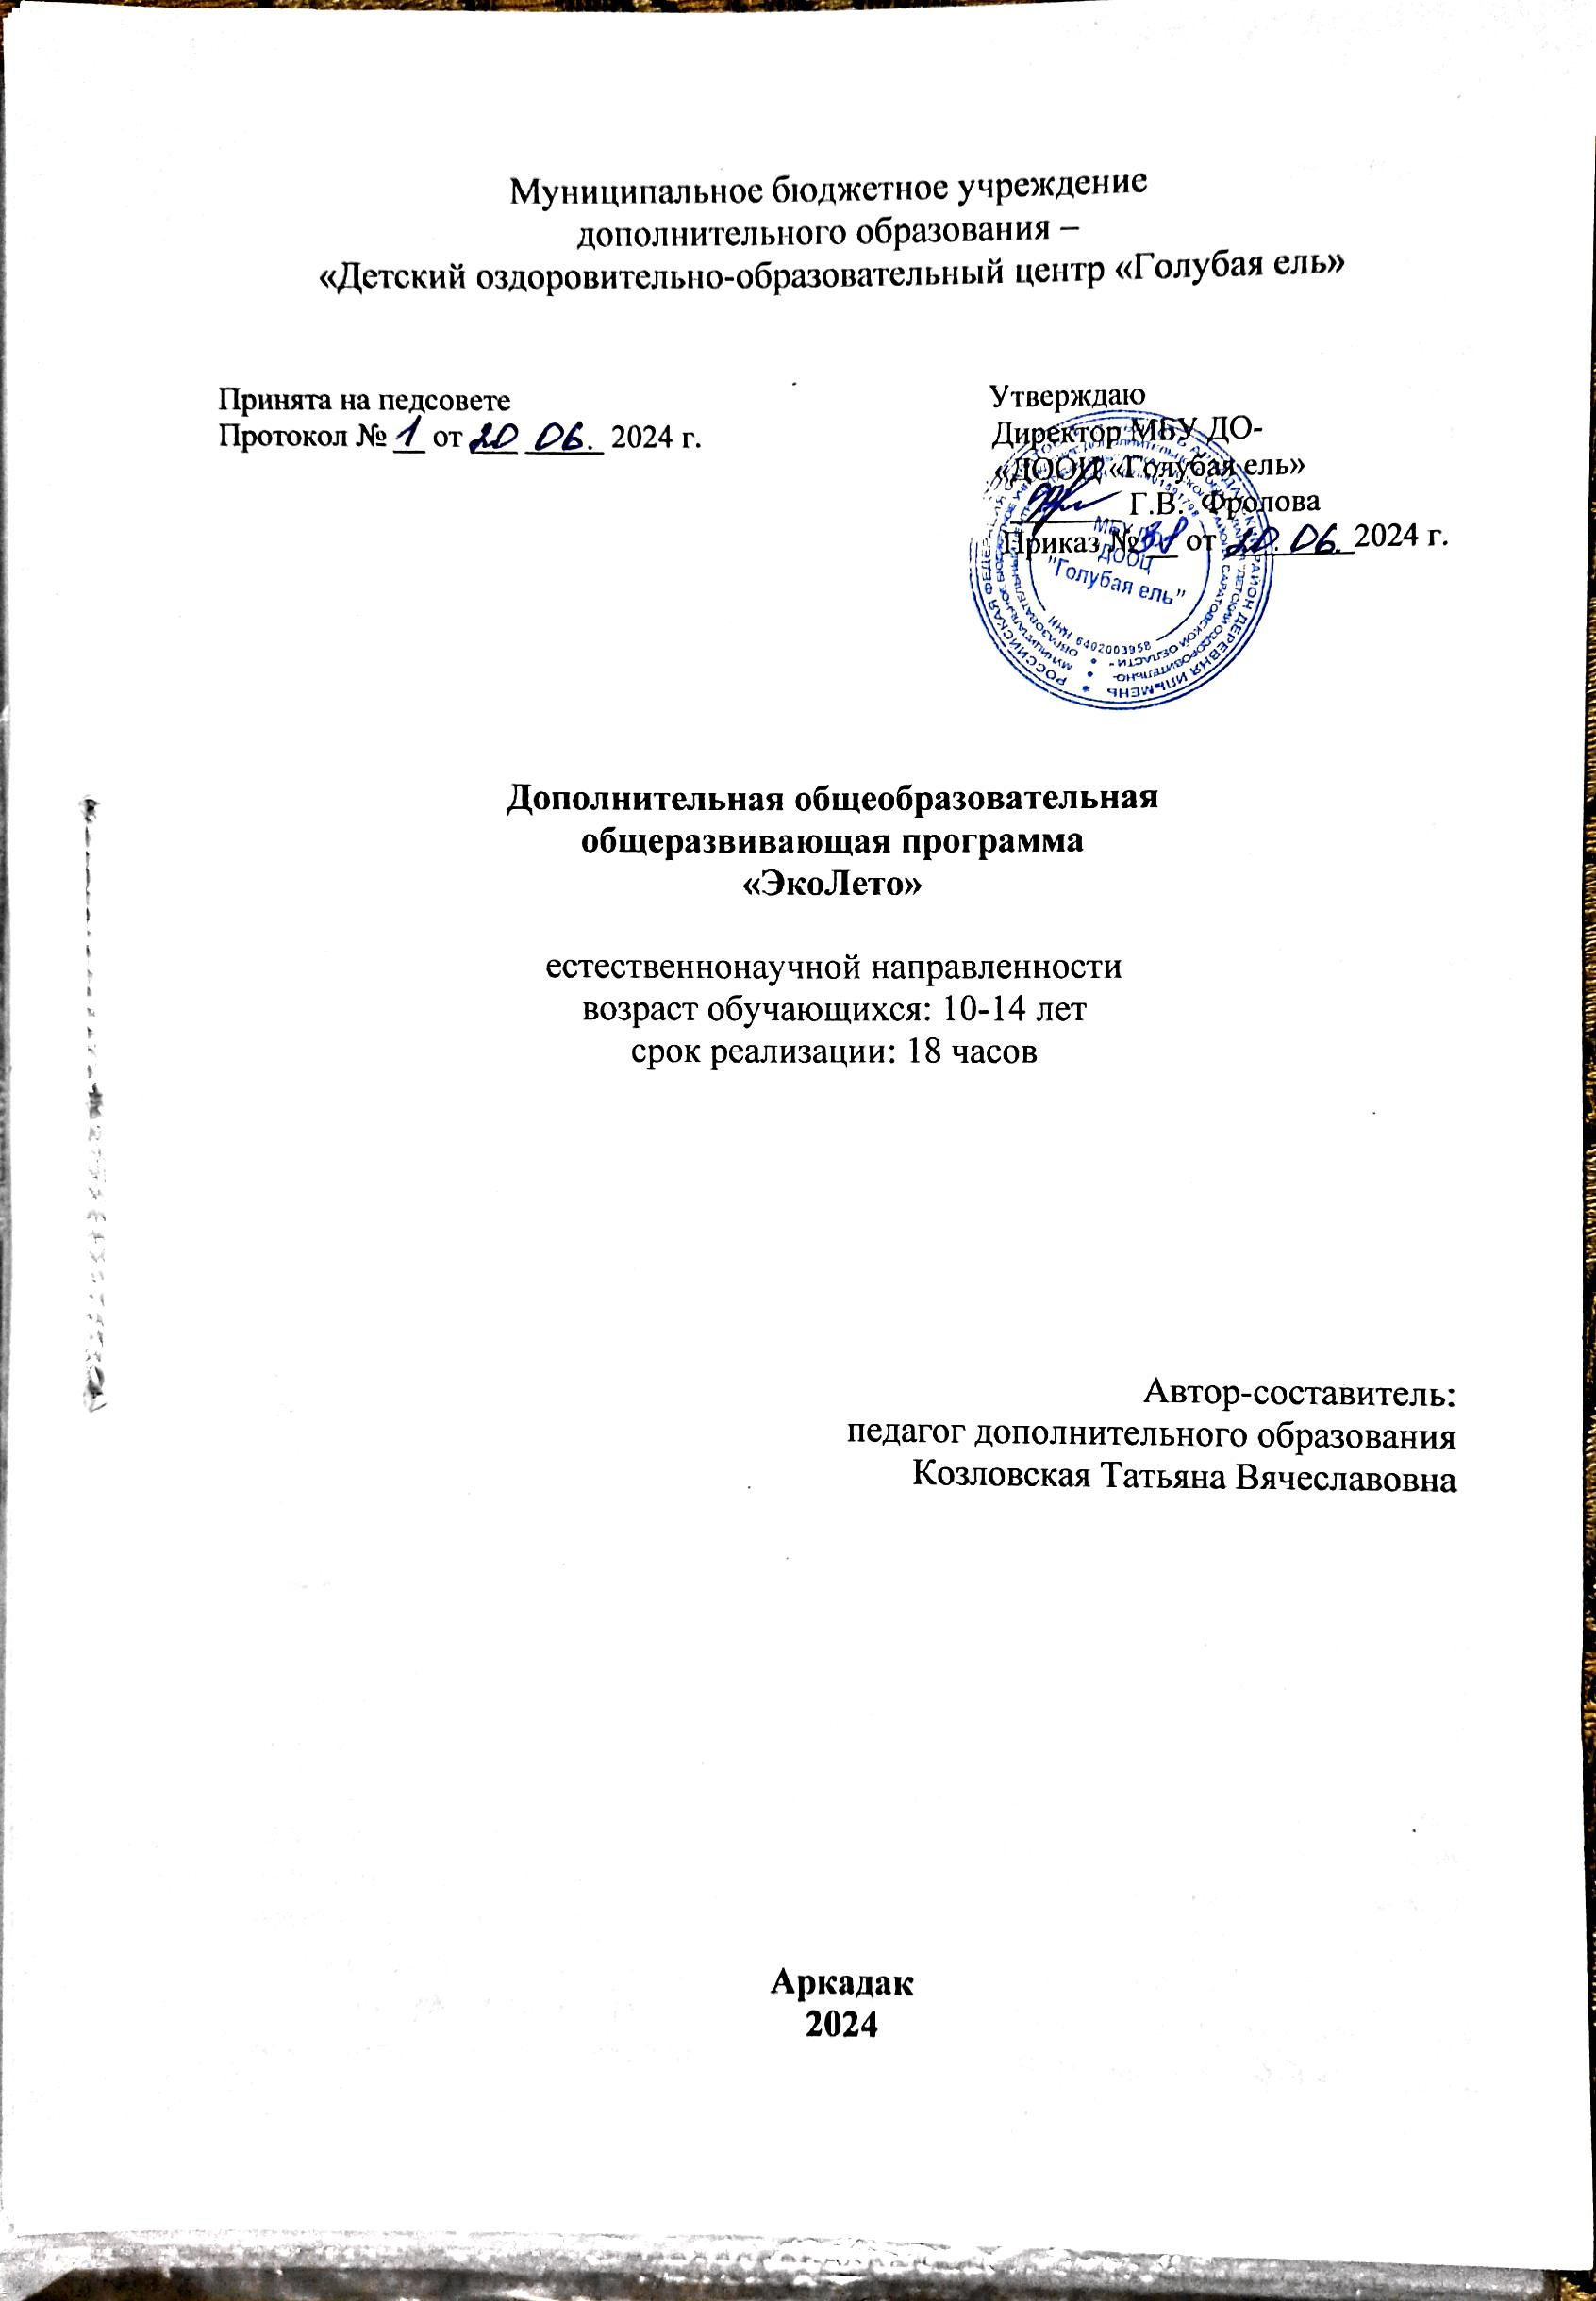

**РАЗДЕЛ 1. КОМПЛЕКС ОСНОВНЫХ ХАРАКТЕРИСТИК ПРОГРАММЫ**

**1.1. Пояснительная записка**

Дополнительная общеобразовательная общеразвивающая программа «ЭкоЛето» относится к программам естественно-научной направленности стартового уровня. Форма обучения - очная, согласно закону Российской Федерации «Об образовании» (Федеральный закон от 29 декабря 2012 г. № 273-ФЗ) в программе имеет место дистанционное обучение.

Дополнительная общеобразовательная общеразвивающая программа «ЭкоЛето» разработана с учетом:

- Федерального Закона Российской Федерации от 29.12.2012г. № 273 «Об образовании в Российской Федерации» (ред. от 16.04.2022 г.);

-«Порядка организации и осуществления образовательной деятельности по дополнительным общеобразовательным программам» (утв. Приказом Министерства Просвещения Российской Федерации от 9 ноября 2018 г. № 196 с изменениями от 30.09.2020 г.) «Методических рекомендаций по проектированию дополнительных общеобразовательных программ (включая разноуровневые программы)»(утв. Письмом Министерства образования и науки РФ от 18.11.15 № 09-3242)

В настоящее время экологическое состояние нашей планеты является неблагополучным, и человечество находится на пороге глобального экологического кризиса. Воздух, вода, леса и другие экосистемы становятся все более загрязненными. С лица Земли исчезают сотни видов растений и животных.

Все это случается по причине неправильного отношения человека к природе.

Для решения сложившихся и предотвращения возникновения новых экологических проблем человечеству необходимо изменить свое отношение к природе, а также обеспечить соответствующее воспитание и образование нового поколения.

Сложившаяся экологическая ситуация делает необходимым подведение обучающихся к научно обоснованному пониманию взаимоотношений человека с окружающим миром, ценности живых организмов, а также формирование практических умений по анализу различных экологических ситуаций, поиск путей выхода из них.

***Актуальность*** программы состоит в том, что направлена на внедрение исследовательского метода в практику дополнительного образования и включает в себя региональный компонент, так как посвящена экологическим проблемам Саратовской области.

***Отличительные особенности*** программы заключаются в углублении и расширении знаний содержания школьного курса окружающего мира, биологии, экологии, а также во включении регионального компонента.

**Условия реализации**

Адресаты программы: дополнительная общеобразовательная программа «ЭкоЛето» рассчитана на учащихся в возрасте от 10 до 14 лет, проявляющих склонность к занятиям естественно-научного цикла.

Набор в группы свободный, состав постоянный. Вид группы – профильная.

Занятия проводятся в условиях лагерной смены МБОУ «ДООЦ «Голубая ель» в отдельном просторном, хорошо освещенном помещении, оборудованном дидактическим материалом и отвечающем санитарно-гигиеническим нормам. Также предусмотрены экскурсии для проведения наблюдений, сбор коллекций.

**Сроки реализации**

По продолжительности программа является краткосрочной и реализуется в объеме 16 часов. Занятия проводятся 2 раза в неделю по 2 часа, динамическая пауза между занятиями 10 минут.

**1.2. Цели и задачи программы**

***Цель программы***: формирование у обучающихся ответственного отношения к окружающей среде посредством изучения проблем Саратовской области.

Программа направлена на решение следующих **задач:**

*Обучающие:*

* сформировать систему знаний об экологических проблемах и путях их решения;
* сформировать исследовательские навыки;
* обучить правилам поведения в природе, соответствующим признакам экологической этики;
* познакомить с правилами сбора, хранения и подготовки природного материала.

*Развивающие:*

* развить стремление к поисково-познавательной деятельности;
* развить стремление к активной деятельности по охране окружающей среды.
* развить самостоятельность, активность, аккуратность в процессе учебной деятельности.

*Воспитывающие:*

* воспитать интерес к познанию окружающего мира.
* воспитать бережное отношение и любовь к природе.
* сформировать стремление к здоровому образу жизни.

**1.3.Ожидаемые результаты**

**Предметные результаты:**

**В результате изучения программы обучающиеся будут знать:**

**-** экологические проблемы Саратовской области и пути их решения;

**-** правила поведения в природе, соответствующие признакам экологической этики;

- правила сбора, хранения и подготовки природного материала.

**В результате изучения программы обучающиеся будут уметь:**

- решать элементарные экологические проблемы;

- правильно вести себя в природе;

- правильно собирать , хранить и готовить природный материал.

**Метапредметные результаты:**

**В результате изучения программы у обучающихся будут развиты:**

**-** стремление к поисково-познавательной деятельности;

- стремление к активной деятельности по охране окружающей среды.

- самостоятельность, активность, аккуратность в процессе учебной деятельности.

**Личностные результаты:**

**В результате изучения программы у обучающихся будут сформированы:**

* интерес к познанию окружающего мира.
* бережное отношение и любовь к природе.
* стремление к здоровому образу жизни.

**1.4. Содержание программы**

**Учебный план**

|  |  |  |  |  |  |
| --- | --- | --- | --- | --- | --- |
| **№** | **Название раздела, темы** | **Количество часов** | | | **Формы контроля/аттестации** |
| **всего** | **теория** | **практика** |
| 1 | Вводное занятие | 2 | 1 | 1 | Выставка «Эмблемы ЭкоЛето». Викторина «Мой край родной» |
| 2 | Экология растений | 2 | 1 | 1 | Наблюдение |
| 3 | Создание коллекции растений | 2 | 0 | 2 | Коллекция «Растения Саратовской области» |
| 4 | Экология животных | 2 | 1 | 1 | Викторина «Животные Саратовской области» |
| 5 | Такие разные насекомые | 2 | 1 | 1 | Наблюдение |
| 6 | Создание коллекции насекомых | 2 | 0 | 2 | Коллекция «Разнообразие насекомых Саратовской области» |
| 7 | Антропогенное воздействие на биосферу | 2 | 1 | 1 | Выставка «Войди в природу другом!» |
| 8 | Экология здоровья человека. Итоговое занятие | 2 | 0 | 2 | Викторина «Экология от А до Я» |
| **Итого:** | | **16** | **5** | **11** |  |

**Содержание учебного плана**

1. **Вводное занятие (2ч.)**
2. *Теория:* Ознакомление с программой. Цели и задачи программы. Понятие «экология». Беседа о нормах и правилах поведения в природе и строгом их соблюдении.

*Практика:* Изготовление эмблемы объединения. Конкурс рисунков.

1. **Экология растений (2ч.)**

*Теория:* Знакомство с растительным миром Аркадака . Правила сбора коллекционного материала.

*Практика:* Сбор растительного материала, сортировка и обработка.

1. **Создание коллекции растений (2ч.)**

*Практика:* Распознавание встречающихся в нашей местности растений. Оформление гербария. Определение растений.

1. **Экология животных (2ч.)**

*Теория:* Разнообразие животного мира Аркадака .

*Практика:* Знакомство с видовым разнообразием обитателей живого уголка Дома творчества, их содержание и особенности поведения. Сбор фотографий для фотовыставки «Наши любимцы».

1. **Такие разные насекомые (2ч.)**

*Теория:* Кто такие насекомые? Видовой состав насекомых Саратовской области. Польза и вред насекомых.

*Практика:* Отлов насекомых для коллекции.

1. **Создание коллекции насекомых (2ч.)**

*Практика:* Оформление матрасика с насекомыми. Определение насекомых.

1. **Антропогенное воздействие на биосферу (2ч.)**

*Теория:* Влияние деятельности человека на воздушную, водную, почвенную оболочки.

*Практика:* Оформление выставки рисунков «Войди в природу другом!».

1. **Экология здоровья человека. Итоговое занятие (2ч).**

*Практика:* Выявление факторов положительно и отрицательно влияющих на здоровье.

**1.5.Формы контроля**

Виды контроля, проводимые в период освоения программы с целью выявления положительных и отрицательных явлений учебного процесса:

* входнойконтроль *-* исследование исходных знаний, умений и навыков;
* систематический контроль – проводится в конце каждой темы программы и отражает усвоение обучающимися теоретических знаний и овладение практическими навыками;

итоговый контроль – проводится по итогу освоения программы и отражает усвоение знаний, умений и навыков по разделам программы

**2. КОМПЛЕКС ОРГАНИЗАЦИОННО-ПЕДАГОГИЧЕСКИХ УСЛОВИЙ**

**2.1 Методическое обеспечение.**

**Образовательные технологии**

Для успешной реализации программы применяются **следующие технологии**:

- Технология развивающего обучения,

- Технология коллективно - творческих дел,

- Здоровьесберегающая технология,

- Информационно - коммуникационная технология,

- Игровая технология.

Для освоения учащимися полного курса Программы используются следующие методы: словесные, наглядные, практические, частично-поисковые.

**Методическое обеспечение**

|  |  |  |  |  |  |
| --- | --- | --- | --- | --- | --- |
| **№** | **Темы программы** | **Дидактический материал** | **Формы и типы занятий** | **Методы обучения** | **Формы контроля** |
| 1 | Вводное занятие | Иллюстрации «Правила поведения в природе» | Комбинированное занятие | Инструктаж  Словесный  Практический | Выставка «Эмблемы ЭкоЛето». Викторина «Мой край родной» |
| 2 | Экология растений | Красная Книга Саратовской области. Том I | Рассказ  Беседа  Экскурсия | Словесный  Наглядный | Наблюдение |
| 3 | Создание коллекции растений | Определитель растений Саратовской области | Оформление коллекции | Словесный  Наглядный  Работа со специальной литературой | Коллекция «Растения Саратовской области» |
| 4 | Экология животных | Красная книга Саратовской области. Том II | Рассказ  Беседа | Словесный  Наглядный  Работа со специальной литературой | Викторина «Животные Саратовской области» |
| 5 | Такие разные насекомые | Таблица «Строение насекомых» Определитель насекомых Саратовской области | Рассказ  Беседа  Экскурсия | Словесный  Наглядный  Работа со специальной литературой | Наблюдение |
| 6 | Создание коллекции насекомых | Определитель насекомых Саратовской области | Оформление коллекции | Словесный  Наглядный  Работа со специальной литературой | Коллекция «Разнообразие насекомых Саратовской области» |
| 7 | Антропогенное воздействие на биосферу | Таблица «Биосфера» | Комбинированное занятие | Словесный  Практический | Выставка «Войди в природу другом!» |
| 8 | Экология здоровья человека. Итоговое занятие |  | Рассказ  Беседа | Словесный  Практический | Викторина «Экология от А до Я» |

***2.2* Условия реализации программы:**

**Материально-технические обеспечение:**

Для организации и осуществления воспитательно-образовательного процесса с учащимися объединения необходим ряд компонентов, обеспечивающих его эффективность:

1. Наличие учебного кабинета.
2. Ноутбук
3. Комплекты гербариев

**Кадровое обеспечение.**

Программу реализует учитель, имеющий Высшее профессиональное образование, соответствующее профилю объединения, обладающий соответствующими знаниями и навыками работы в области учебного предмета биология.

**Формы контроля**

Виды контроля, проводимые в период освоения программы с целью выявления положительных и отрицательных явлений учебного процесса:

* входнойконтроль *-* исследование исходных знаний, умений и навыков;
* систематический контроль – проводится в конце каждой темы программы и отражает усвоение обучающимися теоретических знаний и овладение практическими навыками;
* итоговый контроль – проводится по итогу освоения программы и отражает усвоение знаний, умений и навыков по разделам программы.

**Формы и методы контроля:** наблюдение, выставка, тестирование, практическое задание, викторина.

**Список литературы для педагога:**

1. Бухвалов В.А., Богданова Л.В., Купер Л.З. Методы экологических исследований. – МоскваЛА «Варяг», 1995.
2. Гагина, Т. Н. Красная книга Саратовской области. Редкие и находящиеся под угрозой исчезновения виды животных / Отв. ред. Т. Н. Гагина, Н.В. Скалон. - Кемерово: Саратовское кн. изд-во, 2006.
3. Дидактические материалы по естествознанию для учащихся 5 класса/ авт.кол. под рук. Хрипковой А.Г. – Москва: Ин-т общеобразовательной школы РАО, 1995.
4. Зверев И.Д. Учебные исследования по экологии в школе. – Москва: Центр «Экология и образование», 1993.
5. Красноборов, И. М. Красная книга Саратовской области. Редкие и находящиеся под угрозой исчезновения виды растений и грибов / Отв. ред. И. М. Красноборов. Кемерово: Саратовское кн. изд-во, 2007.
6. Плавильщиков Н.Н. Определитель насекомых [Текст]: учебное пособие / Н.Н. Плавильщиков. – Москва: Топикал, 1994.- 544с.
7. Определитель растений Саратовской области / авт.-сост. И. М. Красноборов, Э. Д. Крапивкина, М. Н. Ломоносова и др. – Новосибирск: Издательство СО РАН, 2001.
8. Экология: Программы для общеобразовательных учреждений. – Москва: Просвещение, 1994.

**Литература для обучающихся**

1. Агаджанян Н.А., Катков А.Ю. Резервы нашего организма.- Москва: Знание, 1979.
2. Азбука природы. Более 1000 вопросов и ответов о нашей планете, ее растительном и животном мире. – Москва: Ридерз Дайджест, 1997.
3. Асланиди К.Б. и др. Экологическая азбука для детей и подростков. –Москва: Изд. МНЭПУ, 1995.
4. Данилова Н.А. Природа и наше здоровье. – М: Мысль, 1971.
5. Занимательные опыты с веществами вокруг нас: Иллюстрированное пособие для школьников, изучающих естествознание, химию, экологию / Авт. – сост. Н.В. Груздева, В.Н. Лаврова, А.Г. Муравьев. – Санкт-Петербург:Крисмас+, 2003.
6. Колбовский Е.Ю. Экология для любознательных, или о чем не узнаешь на уроке. – Ярославль: Академия развития, 1998.